Fortæl alt, hvad du kan på fransk om din familie
Lav en screencast!

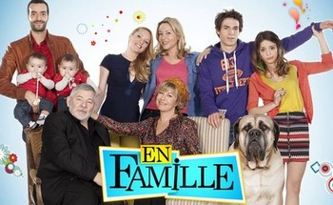

Stilladssering for begynderne:
J’ai une grande / petite famille.
J’ai un père
J’ai une mère …. etc.
un frère
une soeur
un chien

Mon père a 50 ans
Ma mère a 49 ans
Mon frère …… etc.

Mon père travaille comme professeur. ….. etc
ouvrier m.
infirmière f.
marchand m.
secrétaire m./ f.
médecin m.
maҫon m.
boulanger m.
etc.

aller à lécole
faire des études

Husk at bøje verbet

C’est mon père qui fait le marché dans ma famille.
C’est ma mère qui garde les enfants dans ma famille.
……. etc.
faire la vaisselle
faire le ménage
faire la cuisine
fasser l’aspirateur
jardiner
aller au travail
gagner l’argent

Husk at bøje verbet.

